Утверждаю:

заслушены на совещании директоров
протокол от 21.12.2020 №14

ИТОГИ ДИАГНОСТИЧЕСКОГО ТЕСТИРОВАНИЯ
(ФУНКЦИОНАЛЬНАЯ ГРАМОТНОСТЬ) В 2020 ГОДУ
В ЧИСТОПОЛЬСКОМ МУНИЦИПАЛЬНОМ РАЙОНЕ РТ

Методологической основой разработки заданий для формирования и оценки естественнонаучной грамотности (ЕГ) выбрана концепция современного международного исследования PISA (Programme for International Students Assessment), результаты которого используются многими странами мира для модернизации содержания и процесса обучения. Диагностические работы проводились по трем направлениям «математическая грамотность», «естественнонаучная грамотность», «читательская грамотность» в 6 и 8 классах в следующих образовательных организациях: СОШ №1, СОШ №4, Гимназия №3, Красноярская ООШ, Татарско-Баганинская СОШ.
Результаты выполнения диагностической работы по функциональной грамотности

класс |  | Общий балл % от макс.балла | Результаты по отдельным областям ФГ % от макс. балла по данной области ФГ |  |  |  |  |  | % учащихся, достигших базового уровня ФГ
 |  |  | ГК | ЕГ | КМ | МА | ФН | ЧГ
6 | школа | 31 | 43 | 23 | 40 | 22 | 39 | 30 | 81,3
 | РТ | 37 | 48 | 27 | 34 | 27 | 47 | 37 | 88,1
8 | школа | 34 | 28 | 24 | 42 | 31 | 35 | 38 | 89,3
 | РТ | 35 | 36 | 32 | 32 | 35 | 34 | 38 | 87,1

Распределение учащихся по уровням сформированности функциональной грамотности

уровни | 6 класс | РТ | 8 класс | РТ
Недостаточный | 18,7 | 11,9 | 10,7 | 12,9
Низкий | 26,7 | 30,2 | 46,4 | 38,2
Средний | 54,7 | 40,1 | 33,9 | 34,8
Повышенный | 0 | 16,7 | 8,9 | 13,4
Высокий | 0 | 1,1 | 0 | 0,7

Средний процент и средний балл выполнения диагностической работы
по функциональной грамотности

класс | Средний балл % от макс.балла | Средний % выполнения заданий
6 | 14,053 | 31,341
8 | 13,411 | 33,935

У учащихся 6 класса уровень достижения функциональной грамотности низкий у 26,7 %, средний-54.7 %. При выполнении диагностической работы у учащихся возникали трудности с пониманием технической стороны выполнения работы. Как следствие потерянное время и на выполнение всех предложенных заданий времени не хватило.
У учащихся 8 класса уровень достижения функциональной грамотности недостаточный у 46,4 %, средний-33%. При выполнении работы ребят смущала постановка вопроса. Не понимали, что от них требуется. В итоге не приступили ко всем заданиям.

итоговые баллы по образовательным организациям:
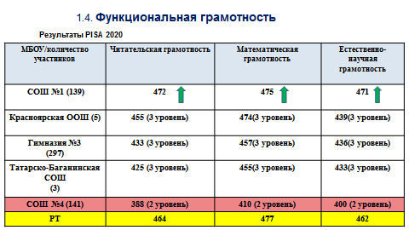

Высокие результаты по итогам тестирования по сравнению с РТ показали учащиеся СОШ №1,
Низкие результаты – у учащихся СОШ №4.
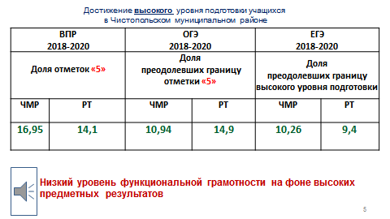
Выводы:
- Уровень выполнения диагностической работы по математической грамотности в 6, 8 классе недостаточный.
- Учащиеся демонстрируют критический уровень при необходимости применить геометрические знания при решении жизненной проблемы.
- Умение самостоятельно составить формулу по предложенному текстовому алгоритму у учащихся находится ни низком уровне.
- Создание математической модели для решения практической ситуации, нахождение оптимального пути решения проблемы у учащихся не развито.
По итогам анализа мониторинга функциональной грамотности учащихся, педагогам школы рекомендовано:
1.Проанализировать достижения обучающихся по каждому виду функциональной грамотности (читательской, естественно-научной, математической, финансовой).
2.Выявить сильные и слабые стороны каждого ученика. Использовать полученные данные для организации работы на уроке, во внеурочной деятельности, во время внеклассных мероприятий, классных часов, при распределении обязанностей в классе и т.д.
3.Продумать планирование программ внеурочной деятельности, направленных на формирование функциональной грамотности.

